汽车电子电磁兼容性测试系统
来源：思仪科技
电动汽车正向着智能化、网联化方向快速发展，车辆电磁兼容性问题引起了相关部门的高度重视，其对整车性能和可靠性造成的恶劣影响以及由此而产生的后果是极其严重的，包括行驶操控失灵、信号传输有误、传感器无法工作等。汽车电磁兼容问题影响因素复杂，涉及零部件、OBC、快慢充桩、电网等多领域，各细分领域的产品必须通过电磁兼容性测试。
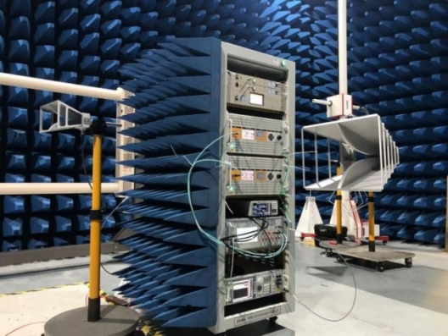
汽车电子电磁兼容性测试系统主要针对汽车整车或零部件进行电磁兼容性试验验证，分为传导发射（CE）、辐射发射（RE）、传导敏感度（CS）、辐射敏感度（RS）四类。根据国内外相关标准要求，汽车整车或零部件的电磁发射能量不得超过标准规定的极限值，而且其要能够承受住特定能量等级的电磁干扰。

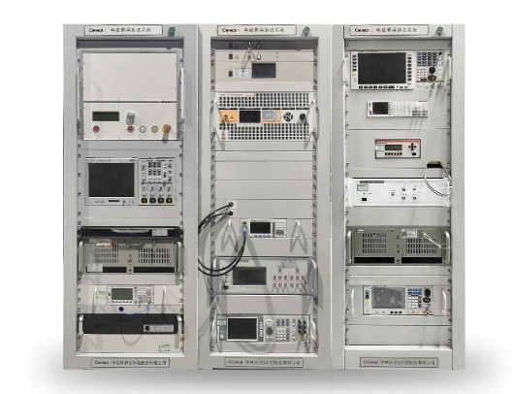
思仪科技的汽车电子电磁兼容性测试系统采用国产仪器设备集成，核心测试设备自主可控，功能强大，技术指标满足电磁兼容标准要求。电磁兼容性测试系统配置丰富，包括3915/3916系列认证级EMI测试接收机，1466/1435系列信号发生器、387XX系列功率放大器、2438系列功率计及探头、场强探头、接收/发射天线、瞬态干扰信号模拟器等。

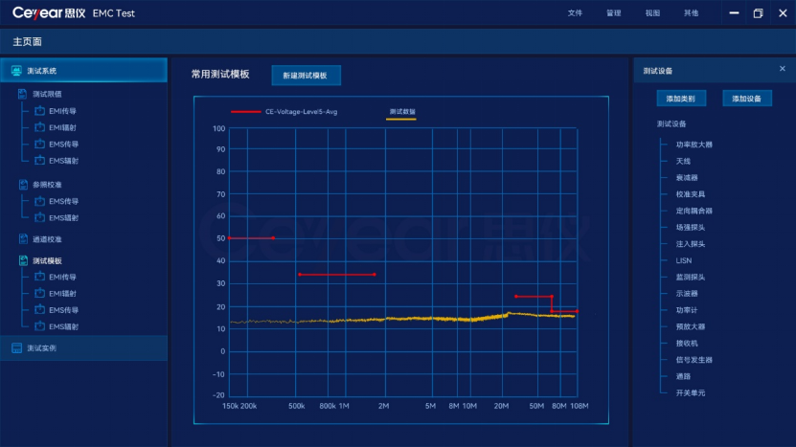
汽车电子电磁兼容性测试软件基于电磁兼容性测试机理搭建，突出模块化设计理念，分为传导发射、辐射发射、传导敏感度、辐射敏感度四个模块，具备界面直观、操作便捷、智能数据管理等特点。另外测试软件以IVI标准设计仪器驱动模块，其高兼容性可实现不同品牌仪器设备的程控集成，灵活满足客户的定制需求。
汽车电子电磁兼容性测试系统可以为整车或零部件的电磁兼容性预测试和认证测试提供高效的测试验证手段，测试标准和测试模版可根据需求灵活配置。此外，我司将提供完善的售后服务和技术支持，为汽车电子相关产品的电磁兼容性全寿命周期“保驾护航”。

